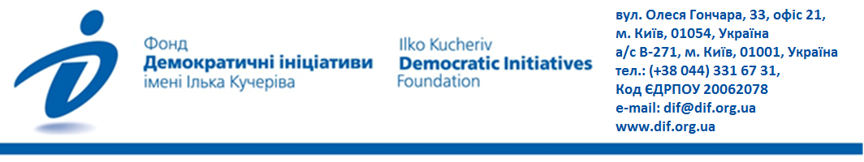

Соціально-економічні проблеми, ставлення до влади, ідентичність:
регіональний вимір загальнодержавних викликів на Сумщині та Чернігівщині

Опитування проведено Фондом «Демократичні ініціативи» імені Ілька Кучеріва спільно з соціологічною службою Центру Разумкова з 11 по 21 вересня 2023 року у Сумській та Чернігівській областях методом CAPI (face-to-face інтерв’ю з використанням планшетів).
Опитування проводилося за стратифікованою багатоступеневою вибіркою із застосуванням випадкового відбору на перших етапах формування вибірки та квотного методу відбору респондентів на заключному етапі (коли здійснювався відбір респондентів за статево-віковими квотами). Структура вибіркової сукупності відтворює демографічну структуру дорослого населення територій, на яких проводилося опитування, станом на початок 2022 року (за віком, статтю, типом поселення).
У Сумській області опитано 254 респонденти, у Чернігівській області – 257 респондентів. Теоретична похибка вибірки не перевищує 6,3%. Разом з тим, додаткові систематичні відхилення вибірки можуть бути зумовлені наслідками російської агресії, зокрема, вимушеною евакуацією громадян.
Дослідження проведене за підтримки програми MATRA, що фінансується Посольством Королівства Нідерландів в Україні.

Зміст
Основні результати дослідження 3
1. Найактуальніші проблеми та виклики для мешканців Чернігівщини та Сумщини 3
2. Оцінка роботи місцевої влади в умовах повномасштабної війни та довіра до владних інституцій 4
3. Мовна політика та політика історичної пам’яті як чинники національної безпеки у сприйнятті мешканців Чернігівщини та Сумщини 7
Таблиці розподілів відповідей респондентів 10
- Які проблеми є чи будуть актуальними для Вашої родини найближчим часом? 10
- Скажіть, будь ласка, з якими проблемами Ви стикнулися за минулий місяць? 10
- Які безпекові загрози, на Вашу думку, є найбільш актуальними для держави в найближчі місяці? 10
- На Вашу думку, в яких сферах місцевій владі вдалося досягти змін на краще за останні 12 місяців? 11
- Як Ви вважаєте, чи справляється місцева влада у Вашому місті/селищі/селі зі своїми обов’язками? 11
- Якою мірою Ви довіряєте кожному із цих соціальних інститутів? 11
- З яким із суджень щодо місцевої влади Ви більше погоджуєтеся 12
- У яких громадсько-політичних заходах Ви особисто брали участь упродовж останніх 12 місяців 12
- Як Ви ставитеся до обов’язкового використання української мови у сфері обслуговування (магазини, кафе, перукарні, розважальні заклади)? 13
- Інтерпретація подій Революції Гідності, ставлення до УПЦ МП, заборони російських культурних продуктів 13
- Чи згодні Ви з твердженням, що центральна влада переймається долею мешканців вашого краю менше, ніж долею жителів інших регіонів? 13
- Чи згодні Ви з твердженням, що українська влада використовує надані партнерами системи протиповітряної оборони тільки для захисту Києва? 14

Основні результати дослідження

Найактуальніші проблеми та виклики для мешканців Чернігівщини та Сумщини

- Серед проблем, які найближчим часом будуть актуальними для респондентів та їхніх родин, найчастіше згадувалися російські обстріли (51% у Чернігівській та 80% у Сумській областях), корумпованість чиновників (29% у Чернігівській та 58% у Сумській областях) та зменшення доходів (27% у Чернігівській та 34% у Сумській областях). Проблеми охорони здоров’я також хвилюють значну кількість громадян як у Чернігівській, так і Сумській областях (близько 20–25% в обох регіонах).
Такі відповіді мешканців Чернігівщини та Сумщини відповідають загальнонаціональному тренду сприйняття безпекових та економічних загроз як найбільш значимих для громадян. Окрім того, такі відповіді респондентів підкреслюють актуальність у суспільному дискурсі проблем, пов’язаних із корупцією. Найімовірніше, значна частина респондентів особисто не стикалася з корупцією, але, відповідаючи на це запитання, респонденти також беруть до уваги проблеми країни загалом, а на загальнодержавному рівні корупція, на думку громадян, є серйозною проблемою.
Як показують результати опитування, безпекові загрози (російські обстріли та загроза втратити житло), а також корупція частіше згадуються респондентами у Сумській області, що корелює з нещодавніми корупційними скандалами у регіоні, а також важкою безпековою ситуацією у прикордонній зоні Сумщини (хоча порівняння регіонів у цьому аспекті потребує окремого дослідження).
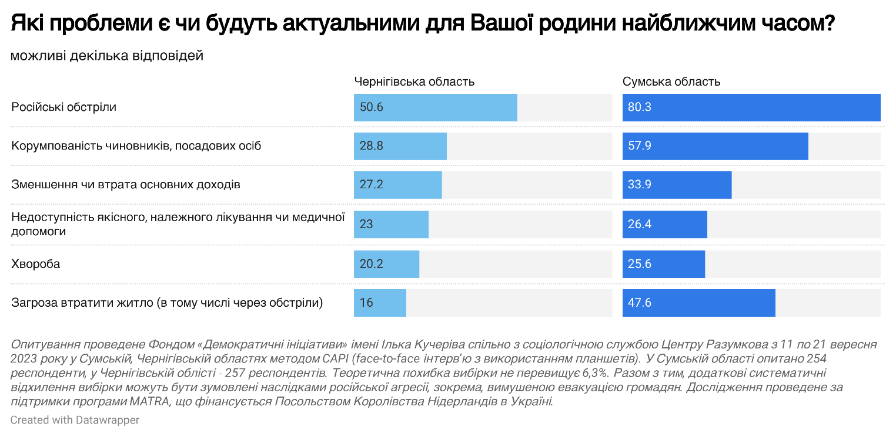
- Говорячи про найбільш нагальні проблеми, з якими респонденти стикалися протягом останнього місяця, більшість опитаних (40–45% на Чернігівщині та Сумщині) відчувають нестачу грошей. Інші проблеми згадувалися рідше: нестача необхідних ліків (8–12%), перебої зі зв’язком (8-9%), недоступність медичної допомоги (4–8%) тощо.
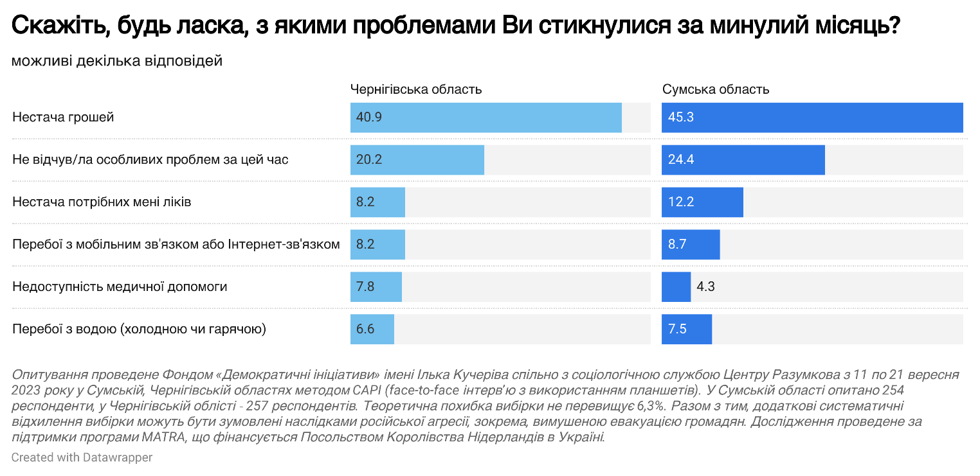
- Щодо безпекових загроз для країни загалом у найближчі місяці, то мешканці Чернігівщини та Сумщини передбачають масові обстріли росіянами українських міст (74–78%), відключення електро/водо/газо/теплопостачання внаслідок обстрілів (71–80%), а також новий наступ російських військ (27–41%). Стосовно загроз, не пов’язаних із веденням бойових дій, то, як і у першому питанні про загрози особисто для респондентів та їхніх родин, більшість називають корупцію (49–58%) та економічні проблеми, зокрема зростання цін (31–33%), як загрози для держави.

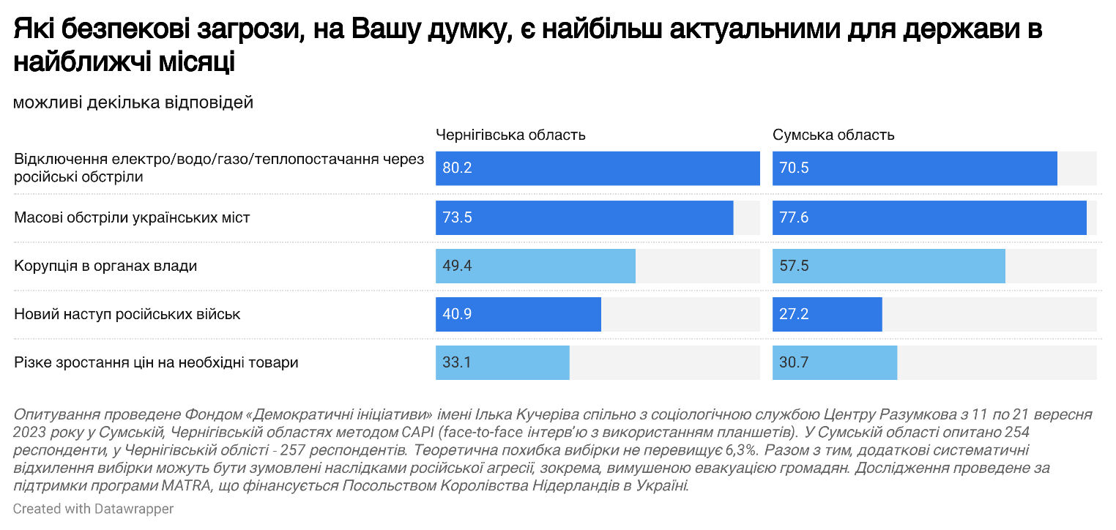

Оцінка роботи місцевої влади в умовах повномасштабної війни та довіра до владних інституцій

- Мешканці Чернігівщини та Сумщини доволі критичні до місцевої влади. Відносна більшість в обох регіонах (42% на Чернігівщині та близько 50% на Сумщині) вважають, що за останній рік місцевій владі не вдалося досягти змін на краще у жодній сфері. Серед успіхів місцевої влади респонденти найчастіше називали утримання й ремонт доріг (21–26%) та шкіл/дитсадків (15–18%). Відбудову пошкодженого та зруйнованого житла відзначили до 10% опитаних в обох областях.
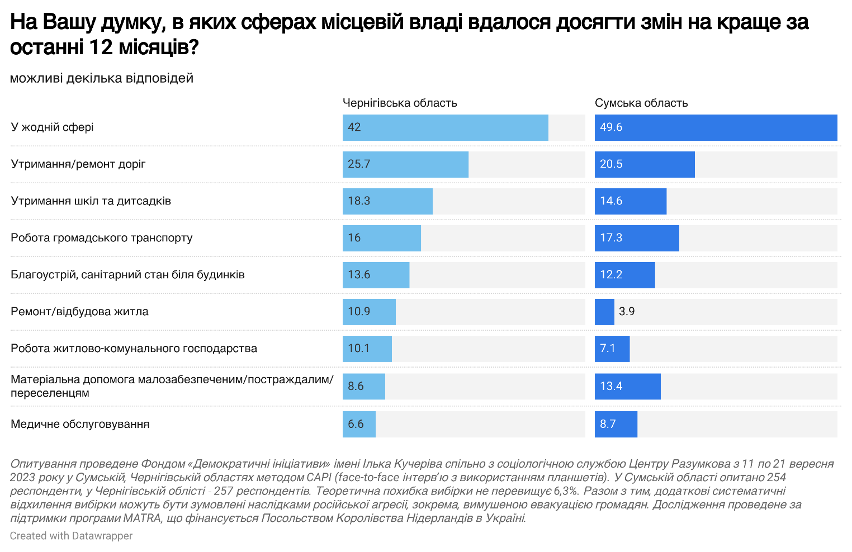
- Жителі Сумщини значно критичніші до місцевої влади на рівні населених пунктів. Якщо на Чернігівщині трохи більше половини (55%) мешканців вважають, що місцева влада справляється зі своїми обов’язками, то на Сумщині таких близько 25%, натомість 70% не надто високої думки про місцеву владу.
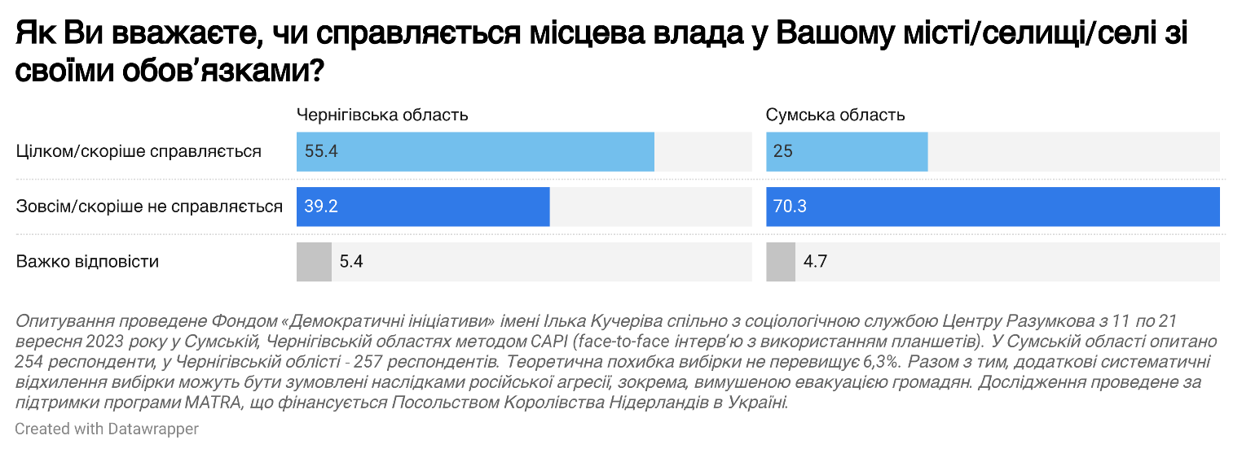
- Щодо балансу повноважень між органами місцевого самоврядування та виконавчої влади, то більшість вважає, що доцільніше зберегти повноваження місцевих голів. На Чернігівщині так вважає 51%, а близько 26%, навпаки, вважають, що повноваження місцевих голів в умовах війни було б доречно передати головам військових адміністрацій.
На Сумщині більшість також вважає, що повноваження місцевих голів мають бути збережені, але через гіршу оцінку роботи місцевої влади прихильників передачі повноважень виконавчій владі тут дещо більше.
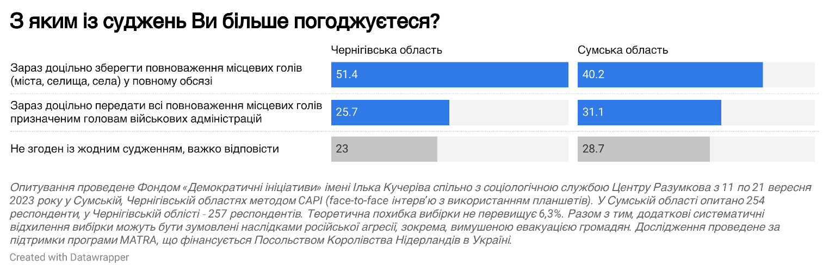
- Серед загальнонаціональних інституцій чернігівці та сумчани очікувано найбільше довіряють ЗСУ (98–100%), Президенту України (82–83%) та волонтерам (80–83%). Найменше ж серед національних органів влади довіряють Кабміну (19–31%) та Верховній Раді України (16–27%).
Щодо довіри до місцевої влади, то мешканці Сумщини традиційно більш скептичні, аніж мешканці сусідньої Чернігівщини, і значно менше довіряють місцевим головам (31% довіряють, 64% не довіряють, тоді як на Чернігівщині 58% довіряють, а 37% – ні). І навпаки, на Сумщині голові обласної військової адміністрації довіряють більше – і більше, ніж на Чернігівщині, і більше, ніж обраним місцевим головам.

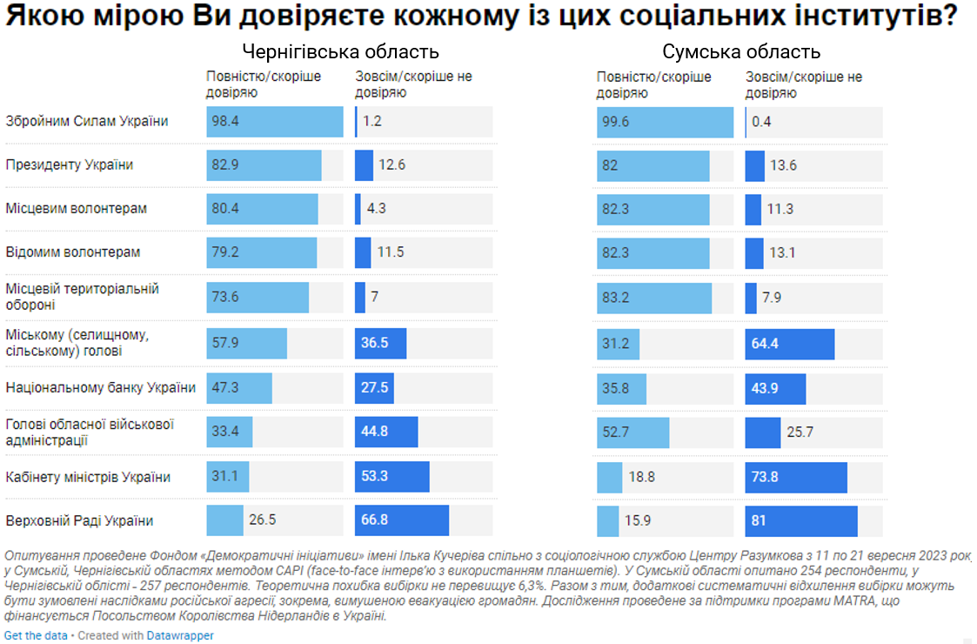
- Серед різних форм суспільно-політичної активності чернігівці та сумчани найбільше долучалися до волонтерської діяльності: перераховували кошти волонтерам, які допомагають ЗСУ, чи безпосередньо на рахунки військових (близько 40–45% в обох областях), або ж допомагали ВПО (29–32%). У традиційних формах політичної участі брали участь значно менше громадян, хоча залучення до волонтерської діяльності дає підстави припустити, що і після повномасштабної війни зростатиме суспільно-політична активність мешканців обох областей.
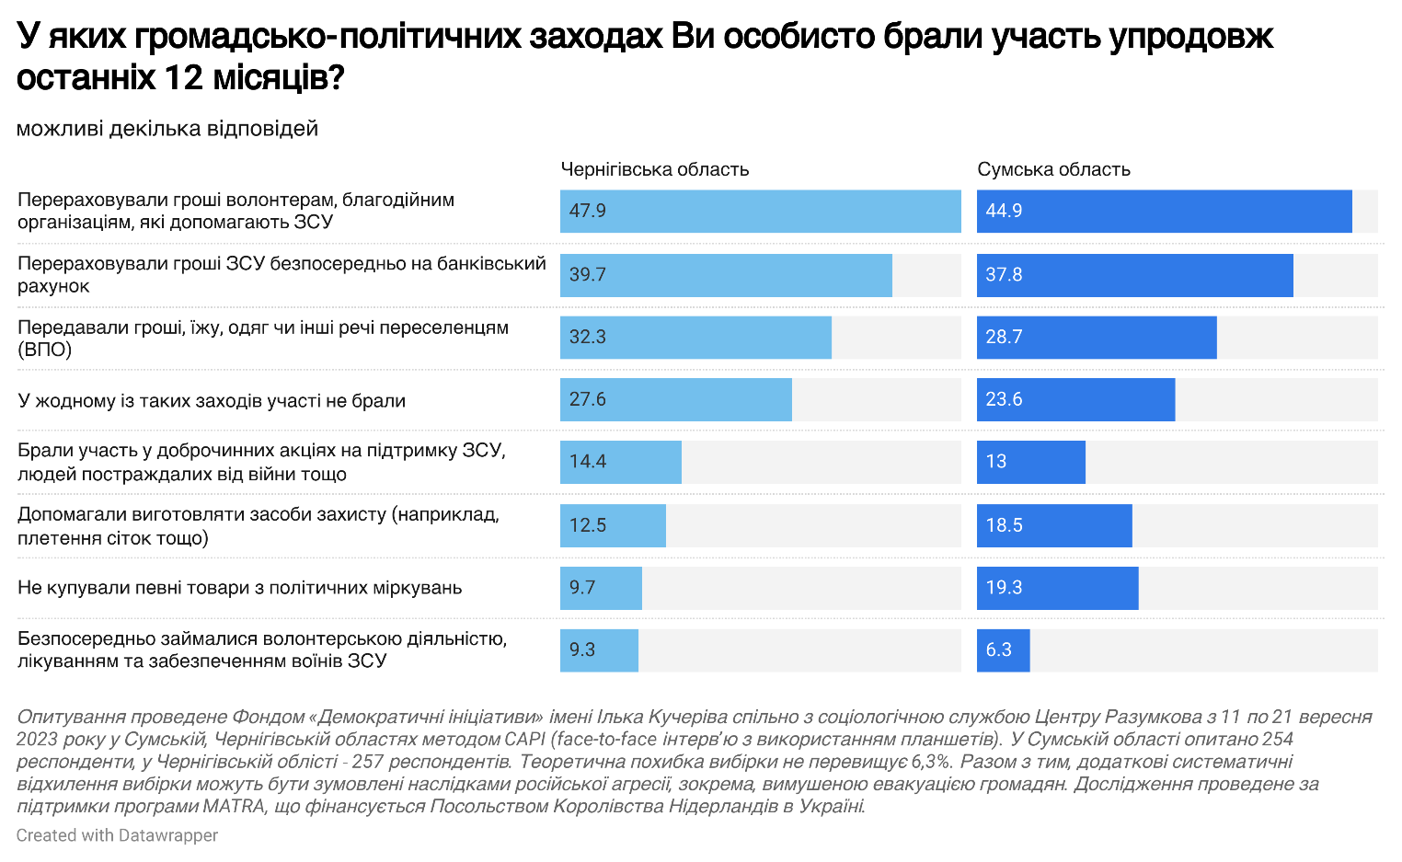

Мовна політика та політика історичної пам’яті як чинники національної безпеки у сприйнятті мешканців Чернігівщини та Сумщини

- Щодо державної мовної політики, то переважна більшість мешканців Чернігівщини та Сумщини не мають сумнівів щодо необхідності використання української мови у сфері обслуговування – 91–93% в обох областях підтримують цей захід державної політики.

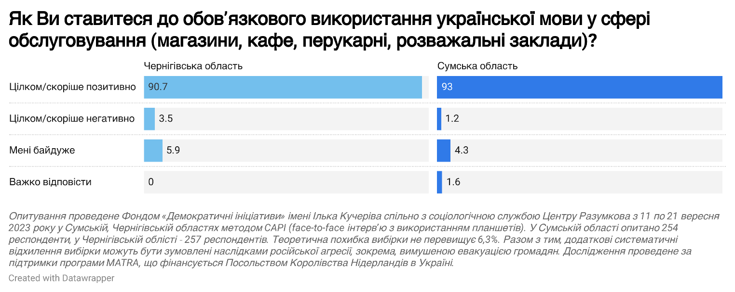
- Щодо інтерпретації подій Революції Гідності, більшість мешканців Чернігівщини та Сумщини розуміють ці події як справедливе повстання народу проти авторитарної влади (69% на Чернігівщині та близько 82% на Сумщині). Лише близько 10–16% досі поділяють російську пропагандистську версію «державного перевороту».
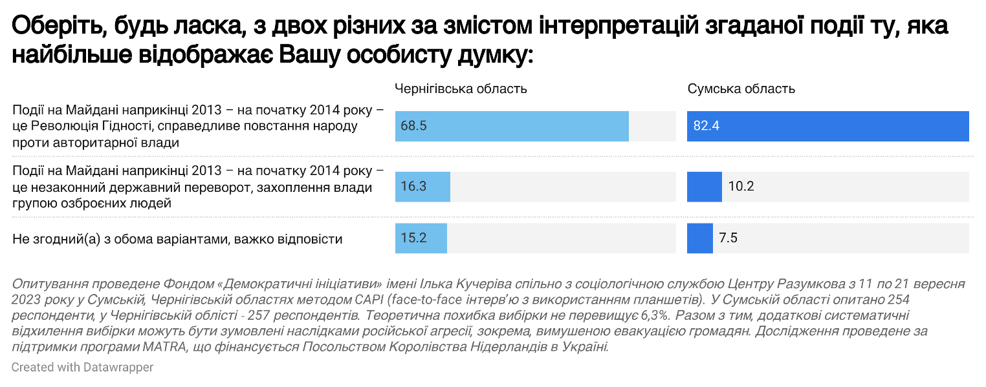
- УПЦ МП також не має схвалення мешканців Чернігівщини та Сумщини. 67% на Чернігівщині та близько 75% на Сумщині вважають, що діяльність УПЦ МП сприяє російській агресії. Не згодні з цим близько 10% мешканців обох регіонів.
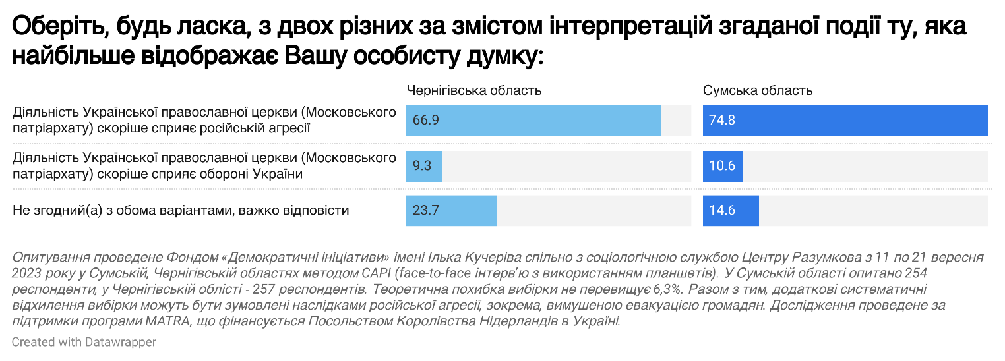
- До заборони російських культурних продуктів на Чернігівщині та Сумщині також переважна більшість громадян ставиться з розумінням.
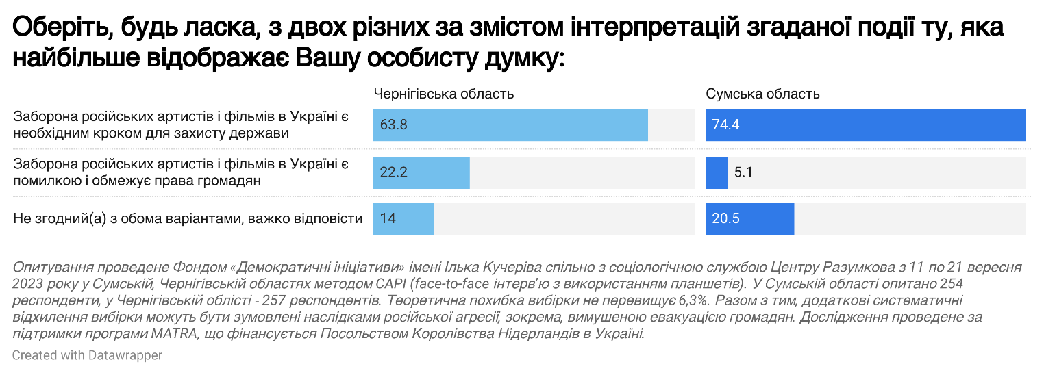
- Однак російська пропаганда теоретично може підігрівати незадоволення жителів Чернігівщини та Сумщини тим, що центральна влада нібито менше приділяє уваги захисту мешканців регіону, зосереджуючись на захисті столиці.

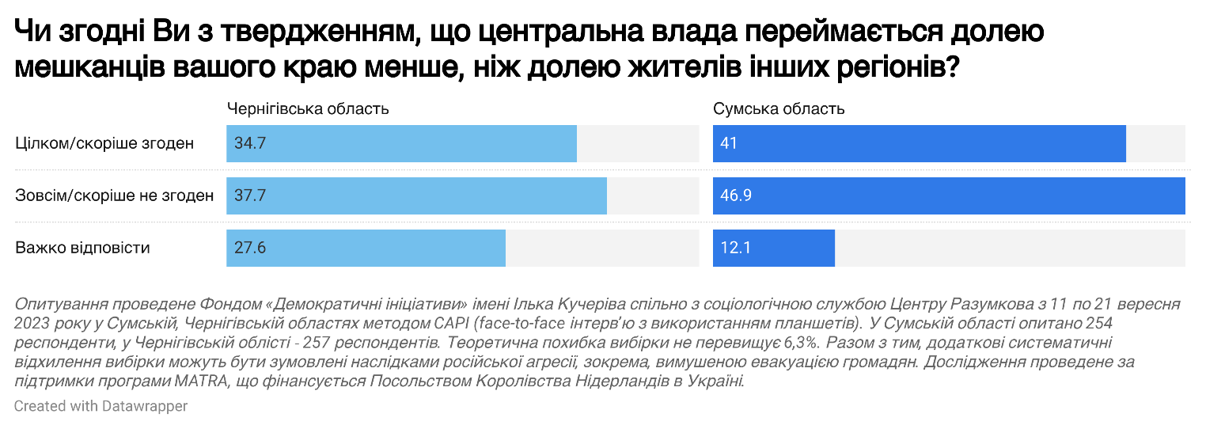
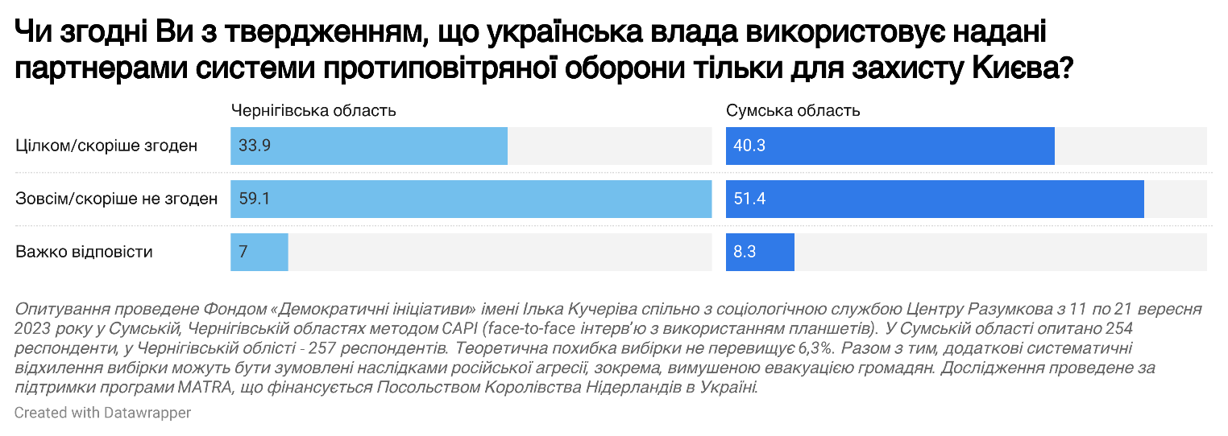

Таблиці розподілів відповідей респондентів

Які проблеми є чи будуть актуальними для Вашої родини найближчим часом? (Оберіть усе, що підходить)
 | Чернігівська область | Сумська область
Російські обстріли | 50,6 | 80,3
Корумпованість чиновників, посадових осіб | 28,8 | 57,9
Зменшення чи втрата основних доходів | 27,2 | 33,9
Недоступність якісного, належного лікування чи медичної допомоги | 23 | 26,4
Хвороба | 20,2 | 25,6
Загроза втратити житло (в тому числі через обстріли) | 16 | 47,6
Недоступність важливих комунальних послуг | 14,8 | 10,2
Неможливість знайти роботу | 12,8 | 11,4
Втрата роботи, бізнесу | 9,7 | 18,1
Нічого з перерахованого | 8,9 | 2,4
Погана екологія в місці проживання | 7 | 8,7
Зростання злочинності | 4,7 | 10,6
Необхідність виїхати з країни | 4,7 | 6,7
Погіршення умов праці на робочому місці | 3,5 | 6,7
Необхідність знайти житло | 3,5 | 2,4
Інше | 3,1 | 0,4
Голод | 2,3 | 12,6

Скажіть, будь ласка, з якими проблемами Ви стикнулися за минулий місяць? (Оберіть усе, що підходить)
 | Чернігівська область | Сумська область
Нестача грошей | 40,9 | 45,3
Не відчув/ла особливих проблем за цей час | 20,2 | 24,4
Нестача потрібних мені ліків | 8,2 | 12,2
Перебої з мобільним зв'язком або Інтернет-зв'язком | 8,2 | 8,7
Недоступність медичної допомоги | 7,8 | 4,3
Перебої з водою (холодною чи гарячою) | 6,6 | 7,5
Недоступність громадського транспорту | 5,4 | 3,5
Втрата близької людини | 5,1 | 2,4
Руйнування/пошкодження житла | 4,7 | 2,4
Перебої з електрикою | 2,7 | 8,3
З жодними проблемами не стикнулися | 2,7 | 2
Нестача їжі, продуктів | 1,9 | 5,1
Дефіцит важливих для мене товарів чи платних послуг | 1,6 | 3,5
Нестача питної води | 1,2 | 1,2
Поранення | 1,2 | 0,8
Інше | 14,4 | 18,5
Важко відповісти | 1,2 | 0

- Які безпекові загрози, на Вашу думку, є найбільш актуальними для держави в найближчі місяці? (не більше 5-ти варіантів відповіді)
 | Чернігівська область | Сумська область
Відключення електро/водо/газо/теплопостачання через російські обстріли | 80,2 | 70,5
Масові обстріли українських міст | 73,5 | 77,6
Корупція в органах влади | 49,4 | 57,5
Новий наступ російських військ | 40,9 | 27,2
Різке зростання цін на необхідні товари | 33,1 | 30,7
Загострення політичного протистояння всередині країни | 19,8 | 5,5
Дефіцит продовольства, ліків, найважливіших товарів для життя | 18,7 | 18,1
Припинення військової підтримки з боку Заходу | 14 | 29,5
Ядерна атака з боку Росії | 10,1 | 17,7
Забруднення довкілля | 8,9 | 9,8
Поширення небезпечних хвороб, епідемії | 8,6 | 9,8
Припинення економічної підтримки з боку Заходу | 7,4 | 16,1
Спроби влади обмежити права і свободи громадян | 7 | 13,8
Кібератаки, припинення роботи Інтернет-послуг | 5,4 | 13,4
Важко відповісти | 0,8 | 0
Інше | 0 | 1,6

- На Вашу думку, в яких сферах місцевій владі вдалося досягти змін на краще за останні 12 місяців? (не більше 5-ти варіантів відповіді)
 | Чернігівська область | Сумська область
У жодній сфері | 42 | 49,6
Утримання/ремонт доріг | 25,7 | 20,5
Утримання шкіл та дитсадків | 18,3 | 14,6
Робота громадського транспорту | 16 | 17,3
Благоустрій, санітарний стан біля будинків | 13,6 | 12,2
Ремонт/відбудова житла | 10,9 | 3,9
Робота житлово-комунального господарства | 10,1 | 7,1
Матеріальна допомога малозабезпеченим/постраждалим/переселенцям | 8,6 | 13,4
Медичне обслуговування | 6,6 | 8,7
Оплата праці бюджетників (вчителів, лікарів тощо) | 3,9 | 4,3
Підтримка правопорядку і безпеки | 2,7 | 5,9
Захист довкілля, екологія | 2,3 | 1,2
Підтримка підприємців | 1,6 | 1,2
Боротьба з корупцією | 1,6 | 7,5
Забезпечення робочими місцями | 0,8 | 1,2
Інше | 1,2 | 0,8

Як Ви вважаєте, чи справляється місцева влада у Вашому місті/селищі/селі зі своїми обов’язками?
 | Чернігівська область | Сумська область
Цілком/скоріше справляється | 55,4 | 25,0
Зовсім/скоріше не справляється | 39,2 | 70,3
Важко відповісти | 5,4 | 4,7

Якою мірою Ви довіряєте кожному із цих соціальних інститутів?
 | Чернігівська область |  | Сумська область
 | Повністю/скоріше довіряю | Зовсім/скоріше не довіряю | Повністю/скоріше довіряю | Зовсім/скоріше не довіряю
Верховній Раді України | 26,5 | 66,8 | 15,9 | 81,0
Відомим волонтерам | 79,2 | 11,5 | 82,3 | 13,1
Голові обласної військової адміністрації | 33,4 | 44,8 | 52,7 | 25,7
Збройним Силам України | 98,4 | 1,2 | 99,6 | 0,4
Кабінету міністрів України | 31,1 | 53,3 | 18,8 | 73,8
Міському (селищному, сільському) голові | 57,9 | 36,5 | 31,2 | 64,4
Місцевим волонтерам | 80,4 | 4,3 | 82,3 | 11,3
Місцевій територіальній обороні | 73,6 | 7,0 | 83,2 | 7,9
Національному банку України | 47,3 | 27,5 | 35,8 | 43,9
Президенту України | 82,9 | 12,6 | 82,0 | 13,6

З кожної пари суджень оберіть, з яким із них Ви найбільше погоджуєтеся

7.1
 | Чернігівська область | Сумська область
Зараз доцільно зберегти повноваження місцевих голів (міста, селища, села) у повному обсязі | 51,4 | 40,2
Зараз доцільно передати всі повноваження місцевих голів призначеним головам військових адміністрацій | 25,7 | 31,1
Не згоден із жодним судженням, важко відповісти | 23,0 | 28,7

7.2
 | Чернігівська область | Сумська область
У нашому регіоні колаборанти та поплічники окупантів не були покарані належним чином | 33,7 | 42,9
Колаборанти та поплічники окупантів у нашому регіоні були покарні належним чином | 9,3 | 38,6
Не згоден із жодним судженням, важко відповісти | 57,0 | 18,5

7.3
 | Чернігівська область | Сумська область
Держава належним чином відзначила заслуги більшості громадян, які боролися з російськими агресорами у нашому регіоні | 24,0 | 18,1
Держава недостатньо відзначила заслуги більшості громадян, які боролися з російськими агресорами у нашому регіоні | 46,9 | 71,3
Не згоден із жодним судженням, важко відповісти | 29,1 | 10,6

- У яких громадсько-політичних заходах Ви особисто брали участь упродовж останніх 12 місяців? (Оберіть усі, що стосуються Вас)
 | Чернігівська область | Сумська область
Перераховували гроші волонтерам, благодійним організаціям, які допомагають ЗСУ | 47,9 | 44,9
Перераховували гроші ЗСУ безпосередньо на банківський рахунок | 39,7 | 37,8
Передавали гроші, їжу, одяг чи інші речі переселенцям (ВПО) | 32,3 | 28,7
У жодному із таких заходів участі не брали | 27,6 | 23,6
Брали участь у доброчинних акціях на підтримку ЗСУ, людей постраждалих від війни тощо | 14,4 | 13
Допомагали виготовляти засоби захисту (наприклад, плетення сіток тощо) | 12,5 | 18,5
Не купували певні товари з політичних міркувань | 9,7 | 19,3
Безпосередньо займалися волонтерською діяльністю, лікуванням та забезпеченням воїнів ЗСУ | 9,3 | 6,3
Обговорювали громадські та політичні проблеми у соціальних мережах | 8,2 | 14,2
Носили символіку політичного характеру | 2,7 | 7,9
Збирали підписи під колективними зверненнями, в тому числі в Інтернеті | 2,3 | 2,8
Брали участь у громадських слуханнях, консультаціях з органами влади | 1,9 | 1,6
Брали участь у мітингах, протестних акціях, пікетуваннях | 0,4 | 0,8
Брали участь у роботі громадських організацій, соціальних рухів, партій | 0,4 | 2
Інше | 1,9 | 3,5

Як Ви ставитеся до обов’язкового використання української мови у сфері обслуговування (магазини, кафе, перукарні, розважальні заклади)?
 | Чернігівська область | Сумська область
Цілком/скоріше позитивно | 90,7 | 93,0
Цілком/скоріше негативно | 3,5 | 1,2
Мені байдуже | 5,9 | 4,3
Важко відповісти | 0,0 | 1,6

Оберіть, будь ласка, з двох різних за змістом інтерпретацій згаданої події ту, яка найбільше відображає Вашу особисту думку:

 | Чернігівська область | Сумська область
Події на Майдані наприкінці 2013 – на початку 2014 року – це Революція Гідності, справедливе повстання народу проти авторитарної влади | 68,5 | 82,4
Події на Майдані наприкінці 2013 – на початку 2014 року – це незаконний державний переворот, захоплення влади групою озброєних людей | 16,3 | 10,2
Не згодний(а) з обома варіантами, важко відповісти | 15,2 | 7,5

 | Чернігівська область | Сумська область
Діяльність Української православної церкви (Московського патріархату) скоріше сприяє російській агресії | 66,9 | 74,8
Діяльність Української православної церкви (Московського патріархату) скоріше сприяє обороні України | 9,3 | 10,6
Не згодний(а) з обома варіантами, важко відповісти | 23,7 | 14,6

 | Чернігівська область | Сумська область
Заборона російських артистів і фільмів в Україні є необхідним кроком для захисту держави | 63,8 | 74,4
Заборона російських артистів і фільмів в Україні є помилкою і обмежує права громадян | 22,2 | 5,1
Не згодний(а) з обома варіантами, важко відповісти | 14,0 | 20,5

Чи згодні Ви з твердженням, що центральна влада переймається долею мешканців вашого краю менше, ніж долею жителів інших регіонів?
 | Чернігівська область | Сумська область
Цілком/скоріше згоден | 34,7 | 41,0
Зовсім/скоріше не згоден | 37,7 | 46,9
Важко відповісти | 27,6 | 12,1

Чи згодні Ви з твердженням, що українська влада використовує надані партнерами системи протиповітряної оборони тільки для захисту Києва?
 | Чернігівська область | Сумська область
Цілком/скоріше згоден | 33,9 | 40,3
Зовсім/скоріше не згоден | 59,1 | 51,4
Важко відповісти | 7,0 | 8,3

